Компания АиТ® Софт | 
Офис: Москва, ул.Большая Почтовая, д.55/59
Телефон / факс (495) 984-82-81
e-mail: ait@aitsoft.ru, HTTP: //www.aitsoft.ru

Методическое пособие

Типовые фильтры в модуле АиТ:\Кадры

Документ составил:
Колесников В.Е.
27.03.2009

Типовые фильтры в модуле АиТ:\Кадры

Назначение фильтра
Фильтр предназначен, прежде всего, для выборки (иногда говорят для сортировки) сотрудников по заданному параметру. Это означает, что фильтр «работает» со списком сотрудников либо всего предприятия, либо отдельного филиала, либо отдельного подразделения.
Например, нам необходимо отобрать всех сотрудников, имеющих должность «бухгалтер», или тех сотрудников, у которых должна быть вторая шкала социального налога, то есть дата рождения которых, не ранее 01.01.1966 г.
Фильтр может отбирать сотрудников не только по одному параметру, но и по нескольким параметрам одновременно.

Как создать условие выборки
Рассмотрим последовательность создания условия выборки сотрудников.
- В структуре предприятия курсором выбрать все предприятие – щелчок на «шапке» структуры, или филиал – щелчок на названии филиала, или подразделение – щелчок на названии структурного подразделения.
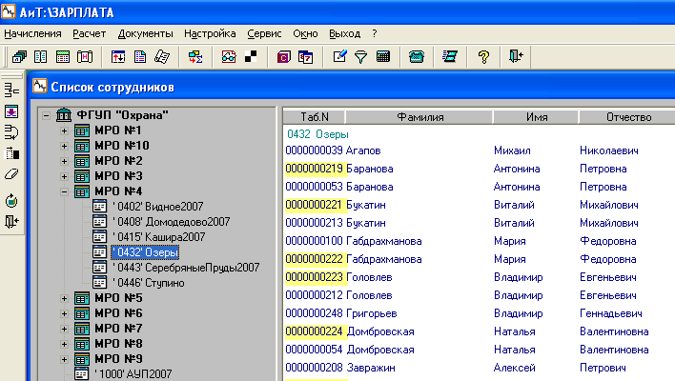
Рис. 1 Выбор структурного подразделения 0432 Озеры
- Нажать на кнопку Фильтр.
На основной панели инструментов нажать на кнопку Фильтр.
Открывается окно фильтра с двумя закладками: Для пользователя и Для администратора SQL, разделенное на две части. Вам нужно пользоваться только первой закладкой.
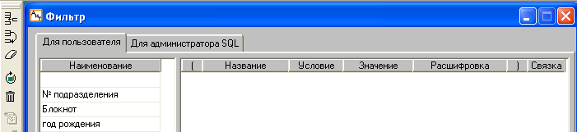
В левую часть окна вводится краткое смысловое наименование выборки (фильтра), которую должна выполнить программа, а в правую часть окна вводятся параметры самого фильтра.
- Для создания новой строки фильтра на левой дополнительной панели инструментов нажать на кнопку Добавить.
В конец (внизу) списка столбца Наименование добавляется пустая строка с мигающим курсором. В эту строку вводим наименование нового фильтра, например, «должность». Такое название предполагает, что фильтр будет выбирать сотрудников по названию должности.
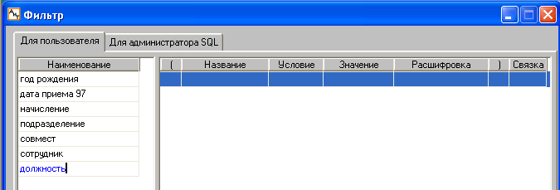
- Ввести параметры фильтра в правую половину экрана.
Щелкнуть на поле Название и открыть выпадающий список параметров сотрудника.
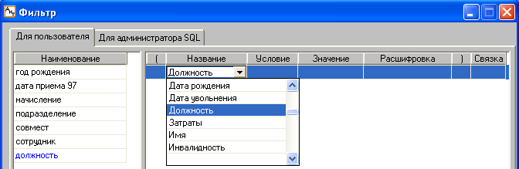
Передвигая полосу прокрутки вниз, найти позицию «должность» и щелкнуть по ней для выбора.
Щелкнуть на поле Условие и в выпадающем списке выбрать одно из условий. В нашем примере возможны только два условия: = (равно) или <> (не равно).
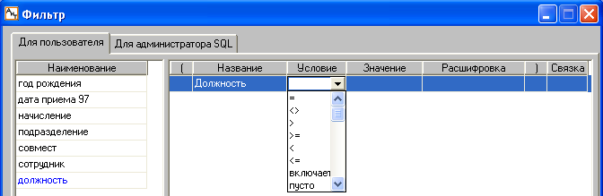
Щелкнуть на поле Значение. Курсор становится мигающей вертикальной чертой, что означает – приглашение к вводу (данных).
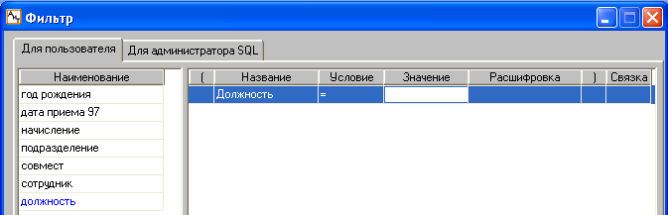
Если параметр, который выбран в поле Название, уникальный, например, фамилия или имя, то в поле Значение вводится значение этого параметра, а если параметр имеет справочник, то повторный щелчок на поле Значение открывает соответствующий справочник.
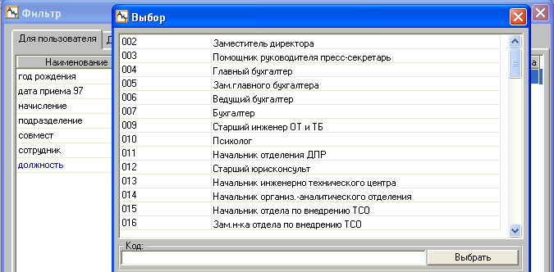
Преимущество использования справочника в том, что он исключает ошибку правильности ввода значения параметра.
После выбора строки должности справочник закрывается, заполняя сразу два поля: Значение и Расшифровка.
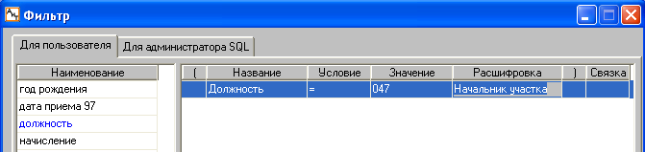
- Нажать кнопку Поставить фильтр дополнительной панели инструментов (с левой стороны экрана).
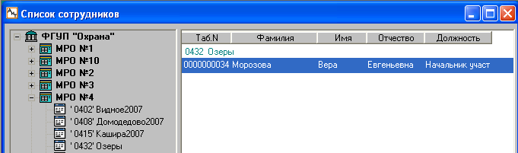
Фильтр просматривает список сотрудников того подразделения, которое было выбрано перед постановкой фильтра. Результатом выборки по условию фильтра найден один сотрудник.
- Возврат в исходное состояние
Для того, чтобы вернуться в исходный список сотрудников, надо снова нажать кнопку Фильтр основной (верхней) панели инструментов и затем нажать кнопку Снять фильтр дополнительной панели инструментов.
- Сложный фильтр
Под «сложным» фильтром будем понимать фильтр, содержащий не одно, а два и более условий выборки. Например, выбрать работников, принятых с января текущего года на должность «Стрелок ВОХР».
Сначала задаем первое условие - выбрать всех работников, имеющих должность «Стрелок ВОХР».
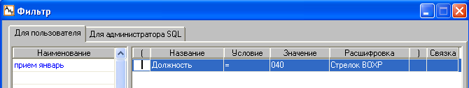
Затем добавляем вторую строку по кнопке Добавить и вводим второе условие.
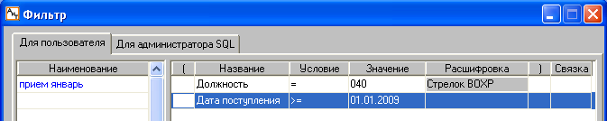
Теперь связываем оба условия как одно целое: в поле Связка выбираем значение «и».
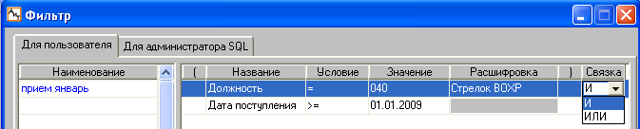
Читается такой фильтр примерно так: выбрать всех сотрудников, у которых (в Кадровой карточке) установлена должность Стрелок ВОХР и среди них тех, у которых дата приема установлена с 01 января 2009 года и позже.
Теперь нажать кнопку Поставить фильтр дополнительной панели инструментов (с левой стороны экрана).
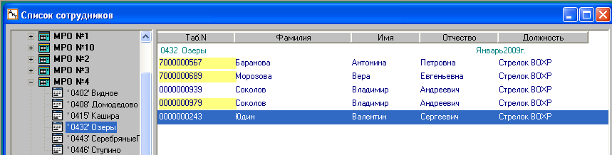
Список сотрудников подразделения Озеры сократился до 6 человек, именно тех, у которых есть должность Стрелок ВОХР и приняты они только в текущем году.

Если в поле Связка выбрать значение «или», то такой фильтр будет читаться по другому: выбрать всех сотрудников, у которых (в Кадровой карточке) установлена должность Стрелок ВОХР или тех, у которых дата приема установлена с 01 января 2009 года и позже.
Другими словами фильтр выбирает сотрудников ИЛИ по первому условию, ИЛИ по второму условию, то есть сначала по первому условию выбирает всех у кого есть должность Стрелок ВОХР, а потом из оставшихся (с другими должностями) тех, у кого дата приема – текущий год.
В этом принципиальная разница связки по ИЛИ от связки по И.

Часто возникает необходимость рассматривать несколько условий как единый параметр, например, Фамилия - Имя - Отчество. В этом случае фильтр просматривает список сотрудников не отдельно по фамилии, потом среди отобранных однофамильцев по имени, потом по отчеству, а обрабатывает каждую строку списка сразу по трем условиям. Для этого все три условия фильтра заключаются в круглые скобки, которые вводятся в первое поле первой строки и предпоследнее поле последней строки.
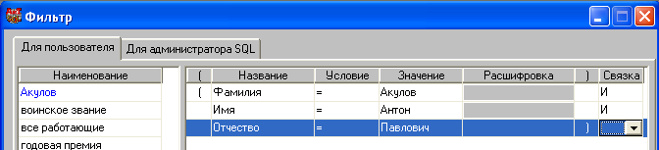
Чтобы не создавать дублирующие фильтры, функции которых зеркально противоположны, используется функция инверсии. Например, первый фильтр задает условие выборки всех сотрудников, занимающих должность Стрелок ВОХР. В поле Условие такого фильтра устанавливается знак равно «=». Второй фильтр задает противоположное условие, выбрать всех, кто не занимает должность Стрелок ВОХР. В поле Условие такого фильтра устанавливается знак неравно «<>».
Для того, чтобы первый фильтр выполнил (противоположную) функцию второго фильтра, достаточно в первое поле первой строки поставить признак инверсии – восклицательный знак «!».
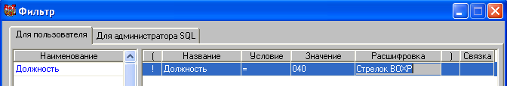
По умолчанию, настройка комплекса предполагает, что список наименований фильтра задает сам пользователь, то есть на каждом рабочем месте создается свой, уникальный список наименований и настроек фильтра.

Это общая теория. Перейдем к практическим примерам.

Примеры фильтра для Кадров
- Сколько человек числится в подразделении
Как часто мы слышим очень распространенный и очень некорректный вопрос: «Сколько человек у нас работает?» Или другой вопрос: «Какая у нас численность?» (число занимаемых должностей)
Попробуем разобраться.

В кадровом учете считается, что сотрудник всегда занимает должность, а штатный сотрудник занимает должность по штатному расписанию. Отсюда возникают следующие вопросы:
  - Какое общее количество сотрудников?
  - Какое количество штатных сотрудников?
  - Какое количество сотрудников по внутреннему совместительству?
  - Какое количество внешних совместителей?
  - Какое количество сотрудников - физических лиц?
  - Какова численность сотрудников?

А) Какое общее количество сотрудников?
Когда курсор устанавливается на каком-то подразделении, основной список сотрудников перестраивается и внизу списка отражается общее количество сотрудников и, в том числе, количество работающих сотрудников. Работающие сотрудники это те, у которых дата увольнения не заполнена. В общее количество сотрудников входят и внешние совместители.
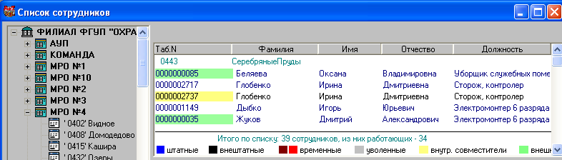
Б) Какое количество штатных сотрудников?
В списке сотрудников подразделения все штатные сотрудники показываются шрифтом синего цвета, в внештатные – черного цвета. Кроме того, все сотрудники уволенные по приказу, но еще находящиеся в подразделении, тоже являются внештатными сотрудниками. Для подсчета количества тех или других, надо поставить фильтр.
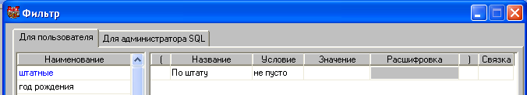
Этот фильтр отберет только штатных сотрудников.
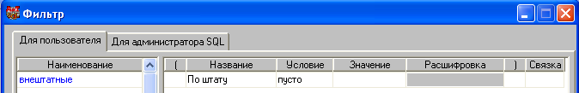
Этот фильтр отберет всех внештатных сотрудников.
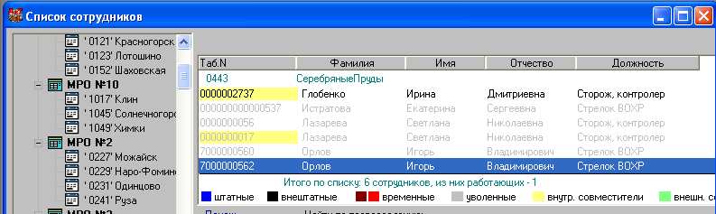
В список попали 5 уволенных сотрудников и один внутренний совместитель. Можно предположить, что внутренний совместитель ранее занимал штатную должность, но в текущий момент времени выведен за штат, то есть освободил штатную единицу.

В) Какое количество сотрудников, занимающих должность по внутреннему совместительству?
Фильтр отбирает всех сотрудников, имеющих признак внутреннего совместительства.
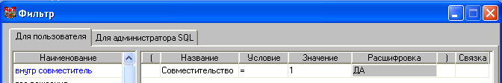
Этот фильтр отбирает всех сотрудников, занимающих должность по внутреннему совместительству.
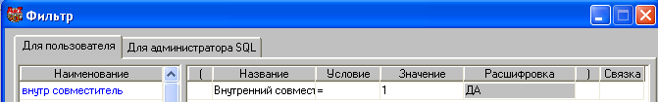
В список попадут и работающие внутренние совместители, и уволенные.
Дополним фильтр вторым условием, чтобы выбрать только работающих внутренних совместителей.
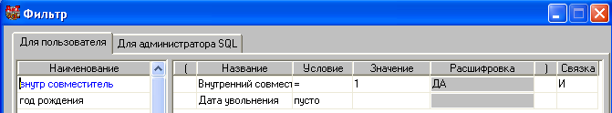
Г) Какое количество внешних совместителей?
Фильтр отбирает всех сотрудников, которые занимают должности на правах внешнего совместителя (табельный номер имеет фон зеленого цвета), то есть работа в организации является для них вторым местом работы и не основным.
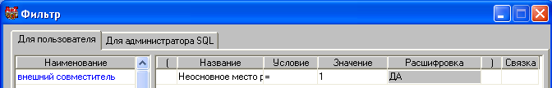
Д) Какое количество сотрудников - физических лиц?
Это тот же вопрос: «Сколько человек (физических) у нас работает?» Ответ простой – количество сотрудников, которые занимают основные должности, плюс внешние совместители. Или по-другому: все без внутренних совместителей. Ставим фильтр, который выберет всех сотрудников без внутренних совместителей.
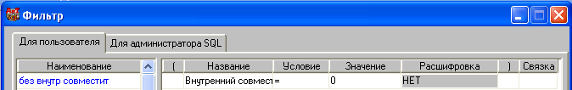
Получаем итоговый список.
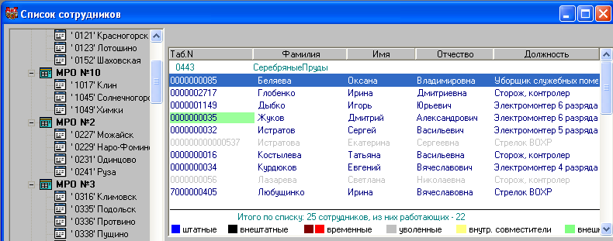
Естественно, в список попали и уволенные сотрудники. Дополняем фильтр вторым условием: без уволенных.
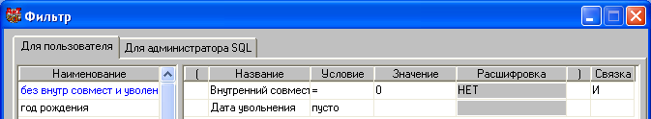
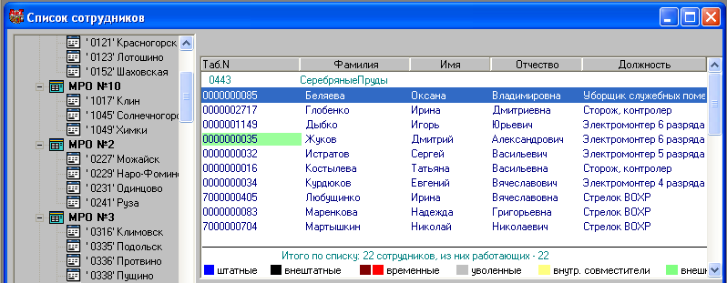
Теперь список отражает реальное количество сотрудников, равное количеству человек, работающих в этом подразделении.

Е) Какова численность сотрудников?
Традиционно, в кадровом учете под численностью подразумевается число должностей, занимаемых сотрудниками на предприятии или в подразделении. Количество должностей занимаемых сотрудниками. Уже рассмотрены в п.а) и в п.б).

- Найти всех принятых
Требуется найти всех сотрудников, принятых в конкретный день. Поиск будет производиться по дате приема (дата приема в Кадровой карточке), а не по дате приказа на прием. Например, найти всех принятых 01 февраля 2009 года.
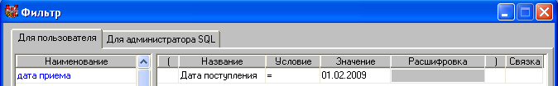
В поле значение вводится дата в формате «дд.мм.гггг».
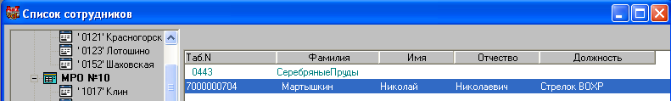
В список попал только один сотрудник. Если выбрать не одно подразделение, а несколько, то, вероятно, и принятых сотрудников будет больше.
Если в поле условие использовать другие арифметические знаки, то можно выбрать сотрудников, принятый после (>) указанной даты, или до (<) указанной даты.

- Найти принятых в период
Часто возникает задача определения количества принятых сотрудников за конкретный период, например, за месяц, квартал или год. Фильтр, который выполняет выборку по такому условию, имеет уже две строки.
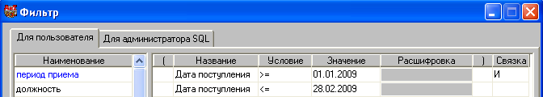
Фильтр будет выбирать сотрудников, дата поступления которых находится в пределах 01 января 2009 – 28 февраля 2009. Для установки нового периода достаточно изменить начальную и/или конечную дату и снова поставить фильтр.

- Найти всех уволенных
Требуется найти всех сотрудников, уволенных в конкретный день. Поиск будет производиться по дате увольнения в Кадровой карточке, а не по дате приказа на увольнение. Например, найти всех уволенных 01 февраля 2009 года.
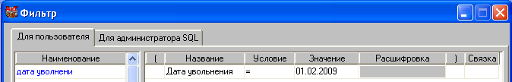
В список попал только один сотрудник.
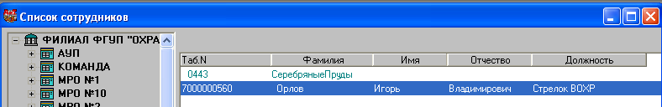

- Найти уволенных в период
Для выборки уволенных сотрудников за период в фильтр вводятся два условия: дата начала периода и дата окончания периода.
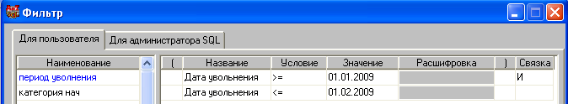
Надо помнить, что чем шире диапазон дат, тем шире диапазон выбираемых подразделений:
- За текущий месяц – текущее подразделение
- за квартал – текущее подразделение и «Уволенные МРО №»
- за год – текущее, «Уволенные МРО №», «Уволенные 2009», «Уволенные 2008»

- Выбор по должности
Требуется посмотреть и подсчитать количество сотрудников по конкретной должности. Создаем фильтр для должности.
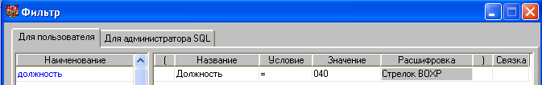
Если в этот же фильтр вставить признак инверсии – восклицательный знак, то список перестроится наоборот, будут выбраны все сотрудники без стрелков ВОХР. Читается этот фильтр так: показать всех кроме «стрелков ВОХР».
Фильтр можно расширить на выбор не только одной должности, а сразу нескольких. В этом случае на каждую новую должность добавляется новая строка условия.
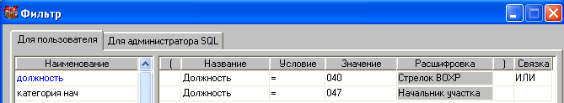
Строки фильтра связываются между собой по логическому ИЛИ.

- Выбор по категории
Фильтр для выборки сотрудников по категории аналогичен предыдущему.
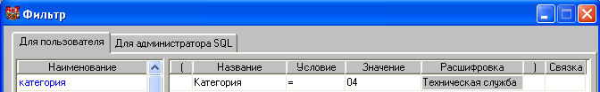
Очень удобно этот фильтр использовать для «малочисленных» категорий.
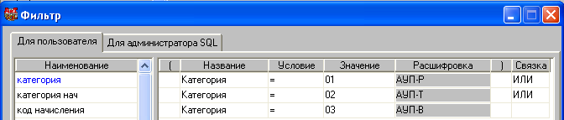
Такой фильтр отберет только всех АУПовцев.

Режим фильтра вполне позволяет комбинировать условия фильтра для должности и для категории. Каждая из строк фильтра задает свои условия. Можно выбрать тех же стрелков (должность) и их начальников (категория АУП-В).
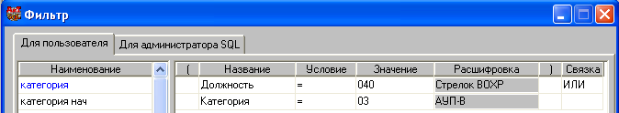

- Выбор по полу
Это достаточно простой фильтр без всяких сложностей.
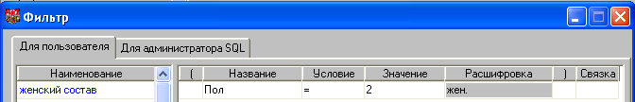
Для выборки мужчин достаточно изменить значение с 2 на 1 или поставить знак инверсии.
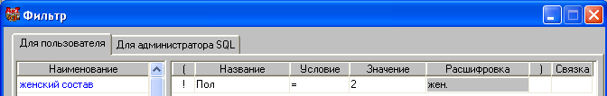

- Показать военнообязанных
При постановке фильтра программа просматривает флаг «военнообязанный» на закладке Воинский учет всех Кадровых карточек сотрудников.
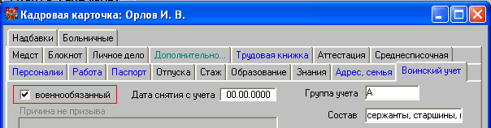
Фильтр отбирает только тех сотрудников, у которых этот флаг установлен.

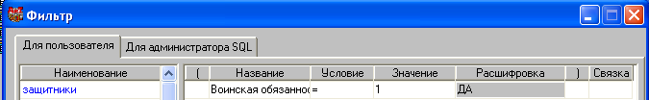
- Найти по дате рождения
Такой фильтр используется довольно редко, разве что для любопытства. Например, кто родился 1 января или 8 марта. Но иногда бывает нужно найти сотрудника по дате его рождения. Составляем такой фильтр.
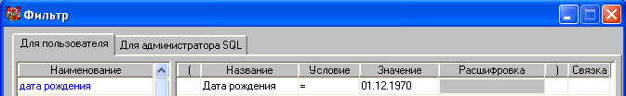
Шутки ради можно поискать «мартовских котов».
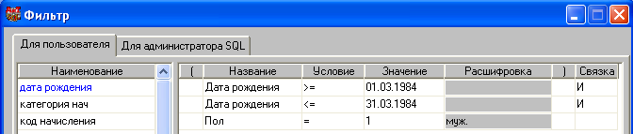
Но можно на выборку по дате рождения посмотреть с другой точке зрения. Например, найти сотрудников, которым в текущем году исполняется 45 («баба ягодка опять»), 50, 60 или 65 лет (юбилеи), или кто выходит в текущем году на пенсию в 55 или 60 лет.
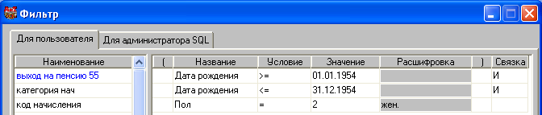
Еще один вариант использования даты рождения. Надо отобрать сотрудников определенной возрастной группы, например, молодежь от 18 до 25 лет (кто поедет на осенний сбор картошки), средний возраст от 25 до 40 лет (карьерный рост и повышение квалификации), зрелый возраст от 40 до 55 лет (продвижение в руководители, наставники), предпенсионный и пенсионный возраст от 50 до 65 лет.
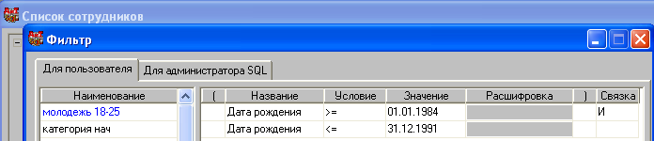
- Найти по возрасту
Это альтернативный вариант вышеописанному. Например, найти всех сотрудников, кому в текущем году исполняется или уже исполнилось 43 года.
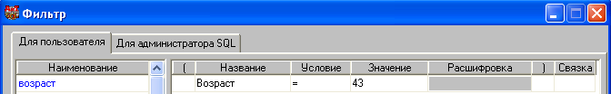
А если надо посмотреть отдельно мужчин и отдельно женщин, достаточно добавить вторую строку с указание нужного пола.
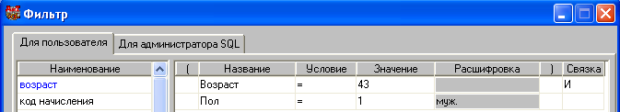

- Найти детей сотрудников
Поиск информации ведется ведётся по данным, введенным на закладке Адрес, семья Кадровой карточки.
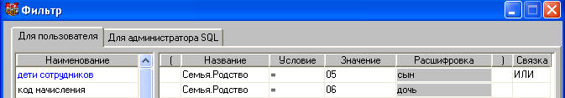
Список сотрудников отражает всех найденных по условию выборки.
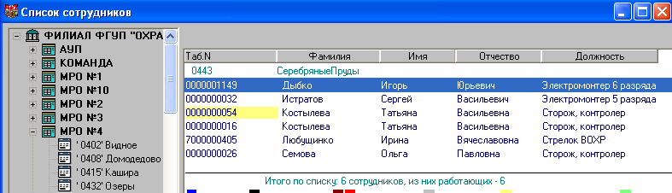
Выбрать детей по их дате рождения или по возрасту можно только фильтром «Для администратора SQL» (вторая закладка фильтра). Здесь этот вариант не рассматривается.

- Показать работающих пенсионеров
Простой вопрос: сколько у нас работает пенсионеров? Надо поставить фильтр, который отберет всех сотрудников, имеющих на текущий момент времени (минус 3 месяца на оформление) 45 (для бывших военных), 55 или 60 лет.
Пусть сегодня 1 февраля 2009 года.
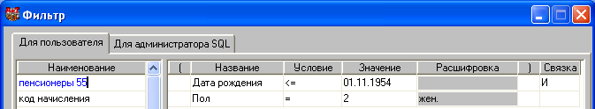
- Показать сотрудников с высшим образованием
Все сведения связанные с образованием подбираются из закладки Образование Кадровой карточки сотрудника. Фильтр рассматривает только первое окно «Основное образование».
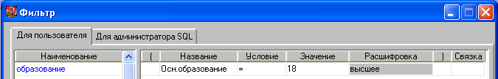
- Инвалиды
Требуется выбрать всех сотрудников, у которых на закладке Работа установлен флаг «инвалидность». Фильтр подбирает сотрудников именно по этому признаку.
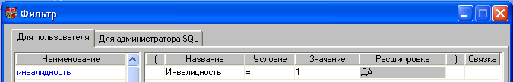
- Стаж для выслуги лет
Прежде всего, надо проверить у кого из сотрудников это поле заполнено или не заполнено.
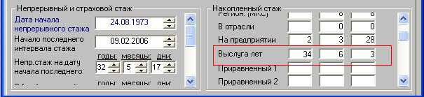
Теперь составляем условия фильтра.

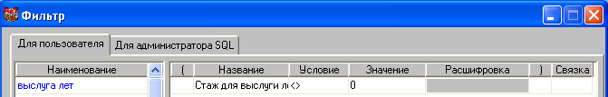
Этот фильтр проверяет сотрудников, у которых стаж не равен нулю. Соответственно знак инверсии сделает фильтр с противоположным значением – стаж равен нулю.
Теперь можно выбрать сотрудников, у которых стаж для выслуги превышает определенной величины. При этом проверяется величина стажа именно на дату приема, а не на системную дату. Другими словами проверяется величина стажа, введенная в поле «Выслуга лет» закладки Стаж, и не более того. Формат величины стажа, которая вводится в поле «значение» фильтра – в дробных доля года. Например, стаж выслуги лет, введенный в Кадровой карточке, составляет 2 года 10 мес и 5 дней. Пересчитываем эту величину в формат фильтра:
- 10 мес * 30,5 дней = 305 дней;
- всего дней 305 + 5 = 310;
- теперь определяем какую часть года составляют 310 дней: 310 / 365 = 0,849;
- итого величина стажа 2 г 10 м 5 дн = 2,849
Создаем фильтр, который выберет сотрудников, у которых на дату их приема стаж работы в органах МВД превышал 2 г 10 м 5 дн.
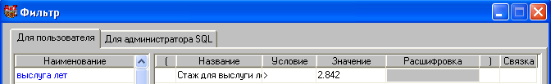
- Стаж на предприятии
Программа проверяет последнюю строку стажа, у которой есть признак «продолжение», то есть данный стаж продолжается в текущий момент времени.
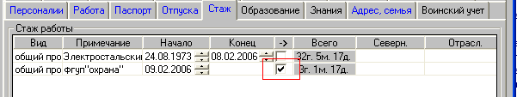
Теперь составляем условия фильтра.
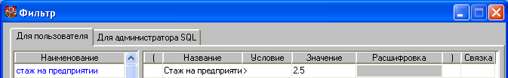
Фильтр отберет всех сотрудников предприятия, у которых стаж на предприятии на текущую дату превышает 2 года и 6 месяцев.

Конечно, возможности использования фильтра на этом не ограничиваются. Самостоятельное освоение применения фильтра расширит Ваше понимание работы модуля Кадровый учет и применение этого модуля в рамках комплекса «Управления персоналом».

